SREDA, 27. MAJ 2020
MATEMATIKA – Izrazi s spremenljivko (naloga je do ponedeljka, 1. 6. 2020)
Namen ure je spoznati izraze s spremenljivko.
Cilj uspešnosti: - pravilno izračunati vrednost izraza s črkovno oznako za izbrano vrednost oznake (npr. za a = 5 izračuna vrednosti izrazov 2 ⋅ a, 2 ⋅ a + 3, 2 ⋅ (a + 5)) ter pravilno rešiti naloge z besedilom.

Še vedno smo pri izrazih s spremenljivko;
NALOGA: Učbenik Radovednih 5 (stran 134, naloge 6. in 7. ter ZMOREM TUDI TO!)
________________________________________________________________

GOSPODINJSTVO – Obutev
- Spodaj je nekaj sličic obutve za vsak dan. Vpišite jih v spodnjo tabelo in pripišite vsaj dve lastnosti ( na primer: - je iz tanjšega materiala,…).
Tabelo si prerišete v zvezek in jo dopolnite. Če pa imate na voljo tiskalnik, si lahko delovni list natisnete in obutev povežete z ustreznim naslovom v tabeli.

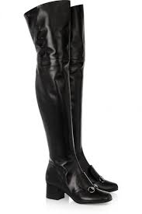


LASTNOSTI  -  - | POMLADNO - POLETNA  OBUTEV  -  -  - | VSAKDANJA  OBUTEV | JESENSKO – ZIMSKA OBUTEV  -  -  - | LASTNOSTI  -  -  -

- Sedaj pa so pred vami sličice posebnih vrst obutve. Podobno kot v prejšnji nalogi, jih razvrstite v tabelo in pripišite lastnosti.
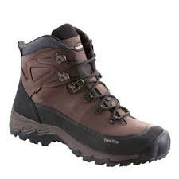


LASTNOSTI  -  - | ŠPORTNA OBUTEV  -  - | POSEBNE VRSTE OBUTVE | OBUTEV ZA POSEBNE DOGODKE  -  - | LASTNOSTI  -  -

LASTNOSTI  -  - | DELOVNA OBUTEV  -  -

_____________________________________________________________
Lep pozdrav in uspešno,
učitelj Jaroš

